Полезные советы по формированию трудовых навыков дома:
1. Будьте последовательны в своих требованиях.
В доме ребенок может стать активным помощником взрослых. Мы должны приучать ребенка делать любую домашнюю работу, независимо от того, грязная она или чистая. Привлекая детей к выполнению бытовых обязанностей, родители воспитывают привычку трудиться, заботится о близких. У ребенка непременно должны быть постоянные обязанности – только при таком условии труд станет воспитательным средством. Постоянные обязанности способствуют воспитанию ответственности. Эффективность воспитания трудолюбия обеспечивается в семьях, где каждый имеет постоянные обязанности.
Надо, чтобы мальчики и девочки одинаково учились делать все необходимое по хозяйству и не считали бы выполнение этого дела чем-то недостойным себя. Кто наблюдал за детьми, тот знает, что в раннем детстве мальчики так же охотно, как и девочки, готовы помочь матери готовить, мыть посуду, делать любое дело по хозяйству. Но обыкновенно в семье с самых ранних лет начинают проявлять разницу между мальчиками и девочками. Девчонкам дают поручения мыть чашки, накрывать на стол, мальчишке говорят: "Что ты все в кухне толчешься, разве это мужское дело?". По мере роста обязанностей прибавляется, усложняется и самообслуживание. Например, старшие дошкольники должны уметь обслужить себя во время еды ( накрыть стол, убрать и вымыть за собой посуду, помочь в этом взрослым, правильно пользоваться столовым прибором, следить за своими вещами).
2. Учитывайте индивидуальные и возрастные особенности своих детей.
Вы даете ребенку поручение, просите помочь, а он отказывается. Надо еще разобраться, что это за поручение.
Очень важно давать поручения, которые по силам ребенку. Умение правильно оценить возможности детей ничуть не менее важно, чем умение привлечь к работе. Выполненное дело должно доставлять удовольствие, а не создавать комплекс неполноценности. ("Ой, я это не сумею. Мама будет ругать. И в прошлый раз не получилось. Я вообще, наверное, такой - ничего не умею.") И слишком легкие поручения давать тоже нехорошо.
Вы дали сыну поручение. А он не успел его выполнить. Приходите и говорите: «Отойди, я сама. Сто лет будешь возиться.»
Совершенно с вами согласны, это ужасно раздражает, сразу возникает одна из самых взрывоопасных ситуаций. Как поступить?
Ну, во-первых, как во всех "взрывоопасных" ситуациях. Сначала посчитать до десяти, если не поможет, то и до ста. Можно, конечно, и мирно предложить свою помощь: «Ну как у тебя дела? Давай вместе, хочешь?». Но если вы сумеете набраться терпения и дадите сыну или дочери довести начатое до конца, это правильнее.
Во-вторых, поговорите с ребенком, может быть, у него, действительно, серьезная причина для отказа.
Чем активнее ребёнок принимает участие в жизни семьи, чем больше дел он умеет выполнять, тем раньше возникает его вера в себя, в свои возможности, и тем она прочнее. Я надеюсь, что вы принадлежите к тем родителям, которые правильно понимают потребность детей принимать участие в жизни семьи.
3.Прежде чем поручить что-либо ребёнку, покажите образец правильного выполнения поручения, научите этому своего сына или дочь, несколько раз выполните поручения совместными усилиями.
Как можно раньше необходимо, чтобы ребенок почувствовал, что он не только объект любви и внимания, но и член семьи, от которого тоже ждут помощи, что она нужна, просто необходима. Именно это сознание формирует настоящего человека. Когда ребенок увлеченно трудится вместе с папой и мамой, радость от этого остается на всю жизнь. Дети учатся всему через подражание взрослым, наша задача в этом случае- дать возможность ребенку наблюдать за нами, поймать момент появления интереса к копированию того или иного действия и лишь помочь скоординировать, упорядочить это действие. Обучение трудовым умениям идет быстрее, если ребенка не наказывают, а мягко поправляют. Если хотите вырастить “тупицу” – наказывайте. Если у ребенка появилось желание, то он и горы свернет, а если нет, то сделает так, что лучше бы и не делал.
4. Не забывайте об игровых моментах в трудовом воспитании детей.
Вы дали ребенку поручение, а он пообещал, но не делает, тянет время. А там, глядишь, уже поздно, ему пора спать. Или в ответ на просьбу вы услышали: "Я потом, можно...?" "А почему всегда я? Что, больше некому?" "Пусть Ленка уберёт, я уже убрал..." Главное, нужно все-таки добиться, чтобы дело было сделано. И здесь вашими помощниками могут быть не окрик, не угроза, не скандал, а игра и чувство юмора.
Вот, например, ваша девочка, не собрав игрушки, рвется на улицу, к подругам, а вы ей скажите, что игрушки тоже хотят к своим друзьям, вон сколько пустых мест на полке.
Охотно соглашаюсь с вами, что такие игры нелегки, особенно, если вы опаздываете на работу или вечером валитесь с ног. Накричать, обругать, в общем "взорваться", куда легче. Но после взрыва остаются одни развалины. А нам нужно строить.
5.Учите детей уважать труд других людей, бережно относиться к результатам их трудовой деятельности. Рассказывайте детям о своей работе и работе своих друзей.
Детей желательно постоянно знакомить с трудом взрослых. Ребенок, который привык трудиться, как правило, хорошо и успешно учится. Приучать детей к выполнению домашних дел необходимо не только потому, что мы их должны готовить к будущей самостоятельной жизни. Главное – привлекая детей к выполнению бытовых обязанностей, мы воспитываем привычку трудиться, а в месте с ней – привычку заботиться о близких, формируя тем самым, благородные побуждения. Наверное, самый лучший подарок для матери, если дочь или сын скажут ей, уставшей после работы: "Ты отдохни – я сам почищу картошку".
6.Тактично оценивайте результаты труда ребёнка.
Ребенок выполнил поручение, явно постарался. Благодарить или не благодарить? И как благодарить?
Самая главная награда для ребенка - то, что вы к нему обратились за помощью, что он нужен, вы надеетесь на него. Но доброе слово родителей - тоже очень важная награда, ее нельзя обесценивать. Если ребенок выполняет свои повседневные обязанности и делает это хорошо, нужно сказать, что вы цените его работу. Ведь если вы приготовили обед, это обычное дело, правда? А вам приятно услышать похвалу, знать, что вы доставили кому-то удовольствие. Поэтому доброе слово всегда уместно, если ребенок красиво накрыл стол, аккуратно застелил кровать, вовремя поливает цветы.
Но если выполнена какая-то работа потруднее, не повседневная, можно и не поскупиться на благодарность. Если ваш ребенок хорошо поработал - помог разобрать кладовку, убрать зимние вещи, особенно, если он для этого отказался от прогулки, телевизионной передачи, то... То дайте ему почувствовать, что вы считаете его взрослым. Принимать его помощь надо с благодарностью (что, кстати, и в нем воспитывает это чувство) и все время помнить, что именно в эти минуты в ребенке растет настоящий человек. Все родители, у которых дети выросли помощниками, приучали их к труду с самого раннего детства
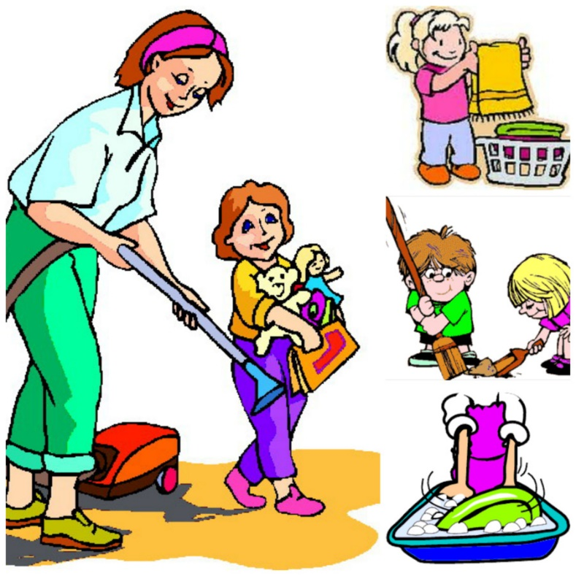
Награда за труд - это продвижение на одну ступеньку в мир взрослых, потому что в следующий раз ребенок сможет выполнить что-то еще более сложное, а значит, и интересное.

